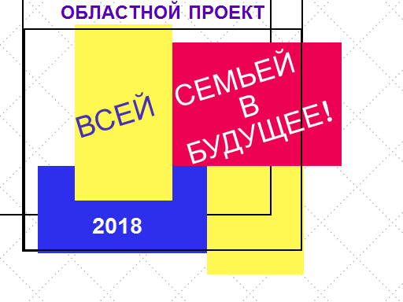
Родительское собрание
о реализации проекта «Всей семьей в будущее»
5 февраля в нашей школе состоялось родительское собрание о реализации областного проекта «Всей семьей в будущее». Директор школы Смирнова Т.Б. познакомила родителей с приказами МО Нижегородской области и приказом Отдела образования администрации городского округа Сокольский о реализации проекта. Областной проект проводится школой в целях совершенствования форм и содержания воспитательной работы, повышения социальной и творческой активности семьи по внеклассной и общественной жизни школы.
Заместитель директора по ВР Мастрюкова В.М. рассказала о пяти блоках проекта:
1 блок « Единое движение региона в едином движении страны»
2 блок «Семейный калейдоскоп»
3 блок «Территория детского творчества»
4 блок «Туризм и краеведение»
5 блок «Мы –за здоровый образ жизни».
Наша школа будет работать по двум блокам: «Семейный калейдоскоп», «Мы –за здоровый образ жизни». Родители приняли активное участие в обсуждении школьного плана реализации проекта. Также родителям были даны разъяснения, где можно размещать информацию о реализации проекта.
Заключительным мероприятием проекта станет концерт семейного творчества «Россия-Родина моя!» и участие в школьном опросе «Время диалога». Школьный опрос «Время диалога» будет состоять из двух блоков: общие региональные вопросы и вопросы, касающиеся каждой школы в отдельности.
Педагоги призвали родителей и детей принять активное участие в реализации проекта «Всей семьей в будущее».

